ERT Refleksjonsnotat 2-3 Uke 35
Navn: Lars André Roda Jansen
Dato: 29.08.2024

Læringsutbytte:

Tre på topp ERT-2:
1. Kirchoffs lover:
Kirchoffs lover går ut på att strømmen fra starten og slutten av en krets vil alltid tilsvare, i tillegg til att en spenning fra start vil være brukt opp ved slutten.
Kirchoffs lover kan bli brukt når en ønsker å regne ut spenningen eller strømmen før og etter forskjellige elektriske komponenter i en krets.

2. Seriekobling
En seriekobling kjennetegnes av en rekke komponenter som er koblet direkte etter hverandre uten å grene ut.
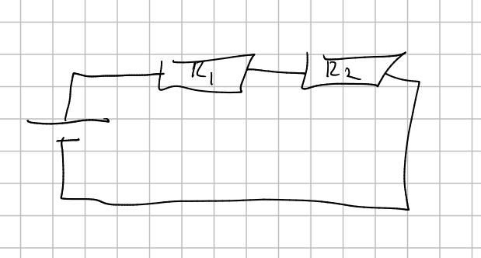

Strømmen i en seriekobling vil være lik etter hver komponent. Spenningen i en seriekobling vil bli stadig brukt opp etter hver komponent.

3. Parallellkobling
En parallellkobling kjennetegnes av at en krets grener ut slik at flere komponenter er koblet i parallell, for å så grene inn igjen.
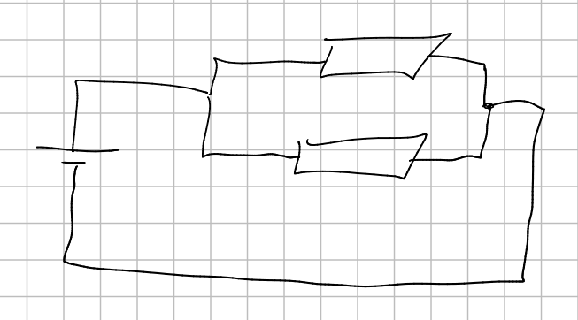

Strømmen i en parallellkobling vil være lik før og etter den deler seg, men vil bli fordelt på grene i forhold til hvor sterk motstand det er i hver gren.
Spenningen i en parrallellkobling vil holde seg lik.

Tre på topp ERT-3:
1. Ekvivalent krets
De er ekvivalente fordi strømmen går gjennom de samme komponentene i samme rekkefølge.
Ekvivalent motstand innebærer hva «summeringen» av alle motstandene i kretsen vil tilsvare når strømmen går fra A til B

2. Spenningsdeling
Spenningsdeling er relevant for seriekobling, fordi i parallellkoblinger så er den lik blant nodene.
Spenningsdeling / spenningsforbruket tilsvarer forholdet mellom motstanden spenningsen skal gå igjennom, og den totale motstanden i kretsen, fordi all spenning skal være brukt mot jord ifølge kirchoffs spenningslov.

3. Strømdeling
Strømdeling er relevant for parallellkobling, fordi da blir strømmen fordelt i noden.
Strømdeling / strømforbruk tilsvarer forholdet mellom (total motstand – motstand strøm skal gå igjennom) og den totale motstanden i kretsen, fordi mest strøm vil gå mot der det er minst motstand i følge ohms lov.

Bilder:
Bilder...

Hvor langt (hvilken oppgave) kom du i løpet av fredagen?
Ferdig med alle utenom nøtten

Hva lurer jeg på?:
Fysisk ekvivalent på oppg 27 og 28

ERT 2
Oppgave 1
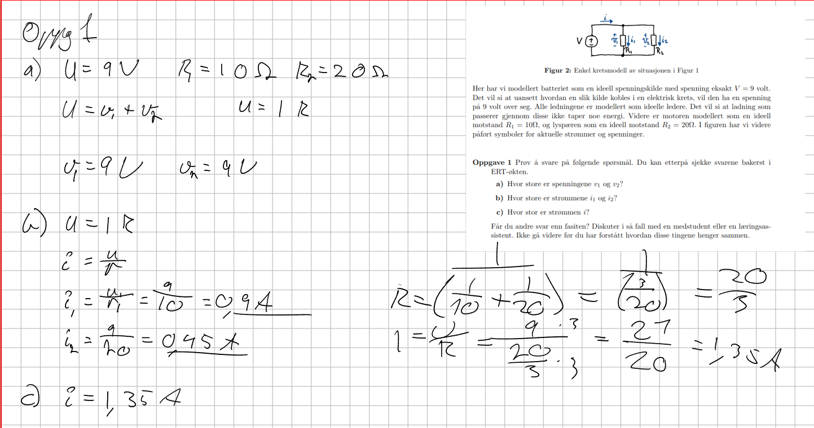
Oppgave 2
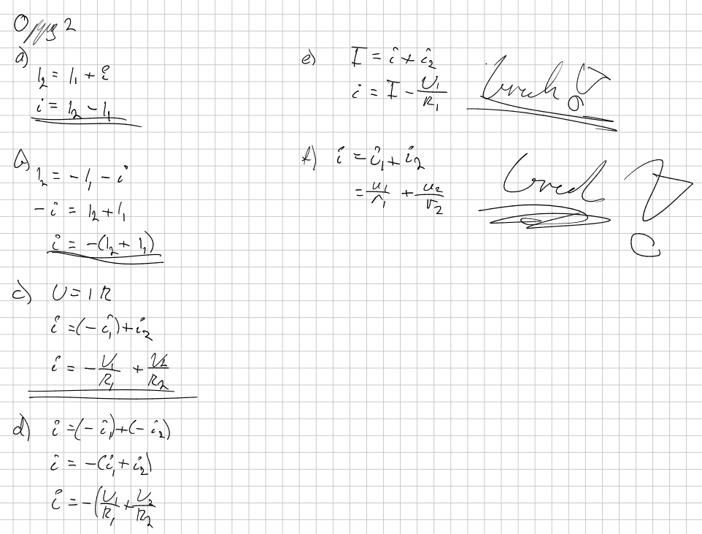

Oppgave 3
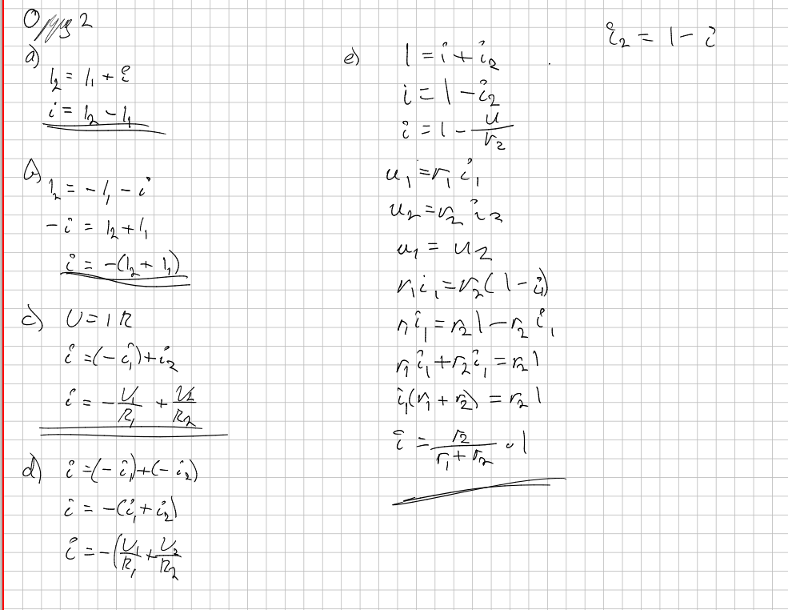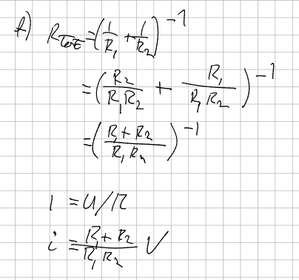

ERT 3

Oppgave 1
a, c og d er ekvivalente

Oppgave 2
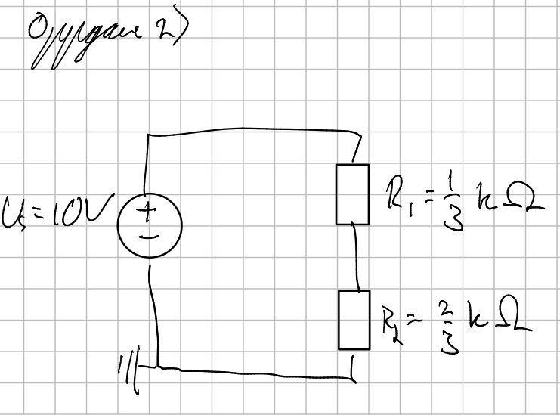

Oppgave 3
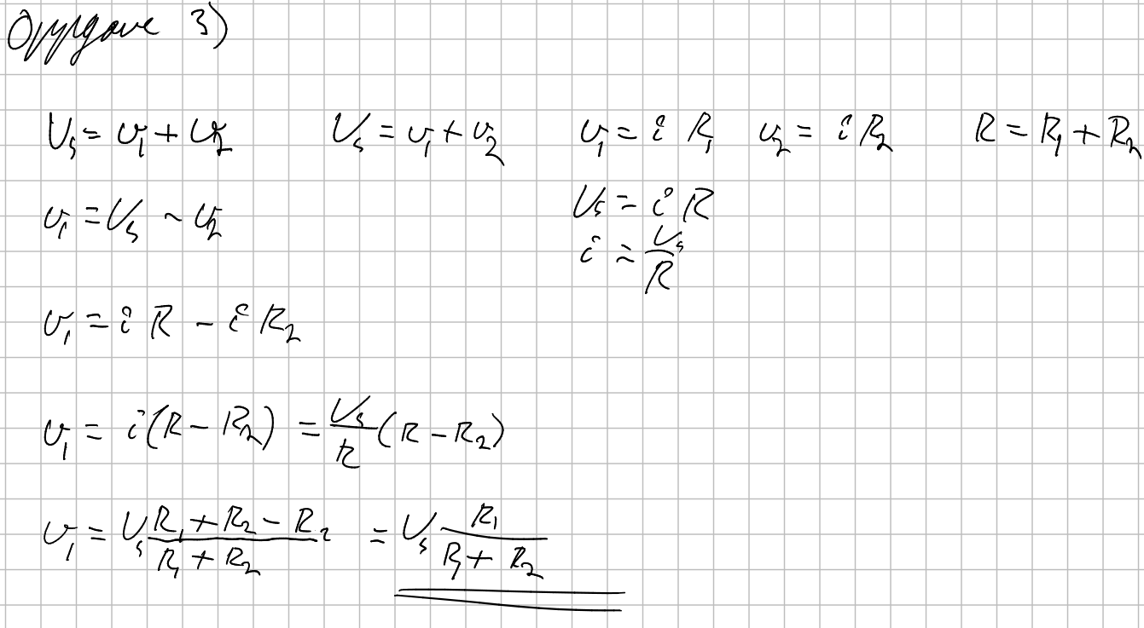

Oppgave 4
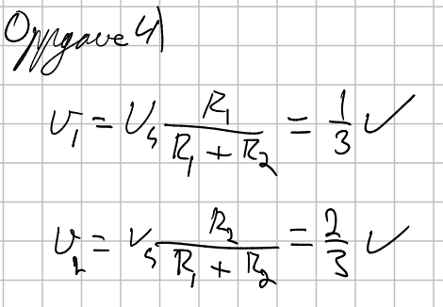

Proporsjonal med forholdet mellom motstanden og totalmotstanden.

Oppgave 5
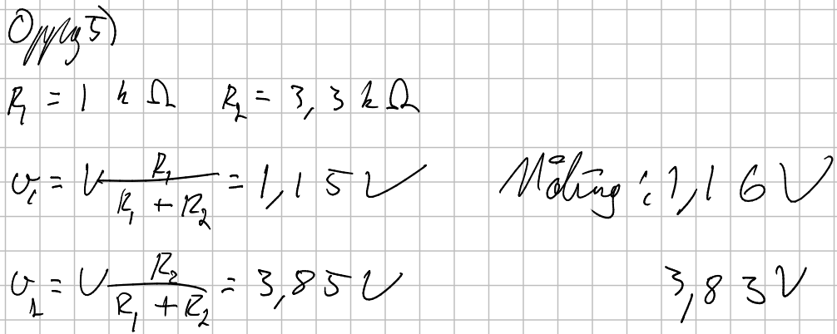

Oppgave 6
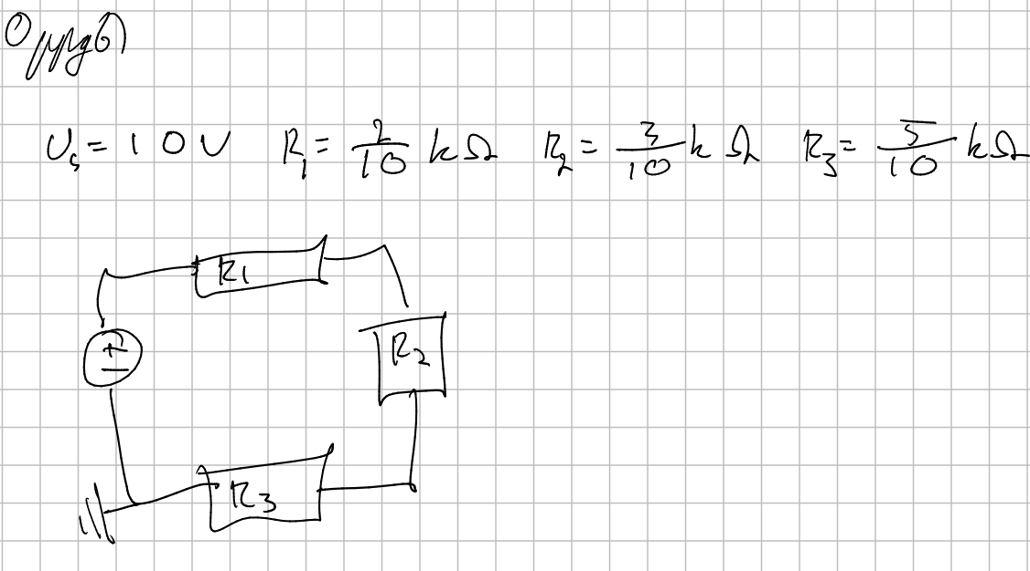

Oppgave 7
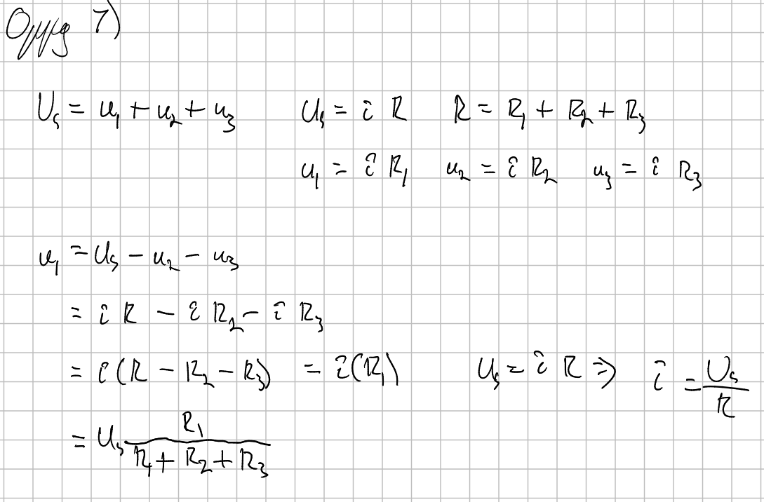

Oppgave 8
Likheten er at forholden mellom spenningen over en motstand har med forholdet mellom en motstand og totalmotstanden i en krets, gitt at det er koblet i serie

Oppgave 10
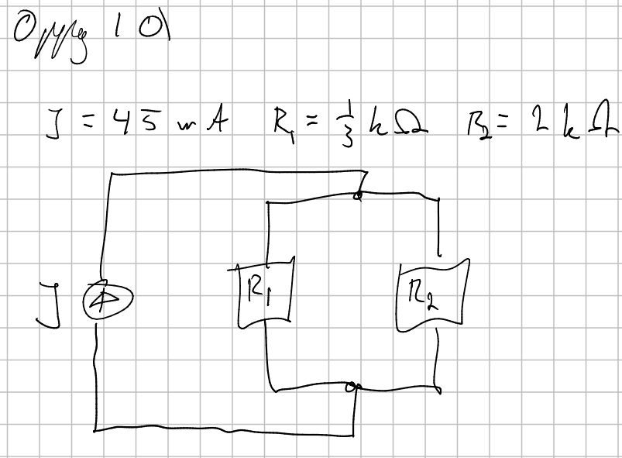

Oppgave 11
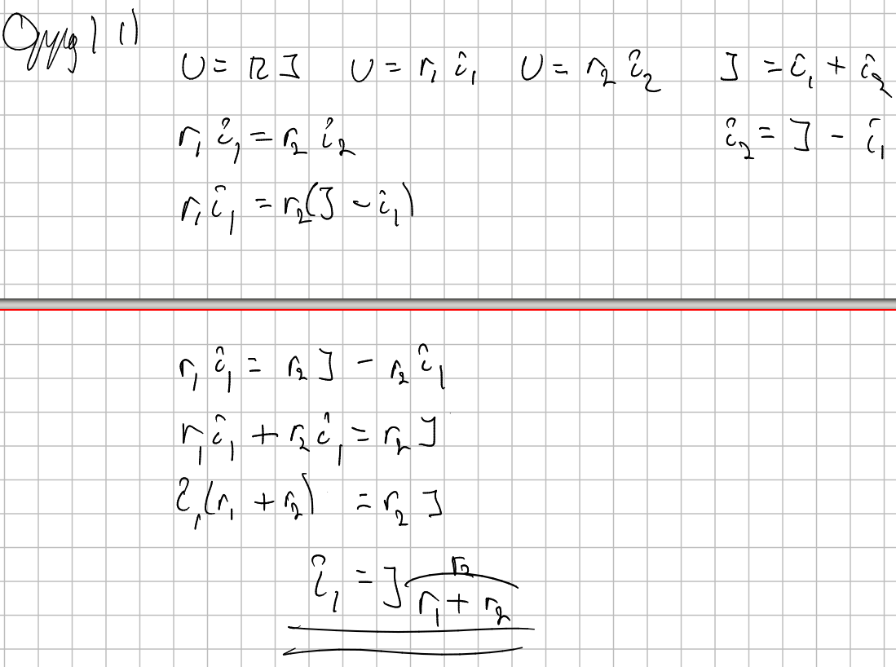

Oppgave 12
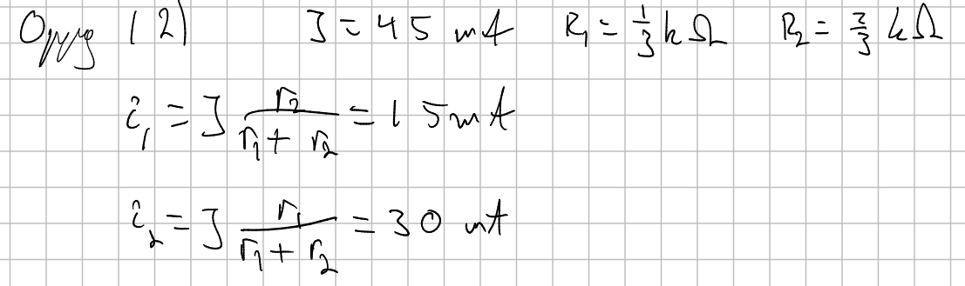

Strømmen tilsvarer forholdet mellom (Total motstand – motstand) og total motstand

Oppgave 13
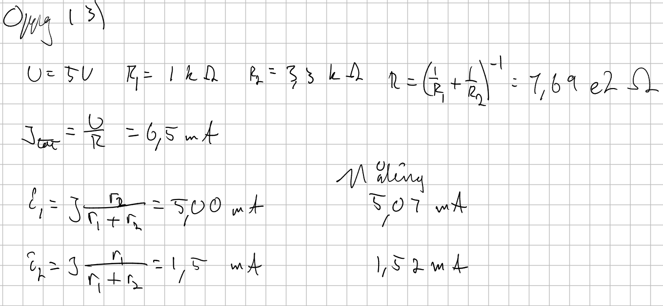

Oppgave 16
Dette gir mening hvis vi ser på ohms lov U = R*I. Hvis resistansen øker, så øker spenningen. Hvis vi bytter om så ser vi at I = U/R, så hvis resistansen øker, så minker strømmen. Den meste strømmen vil derfor gå der det er minst motstand.

Oppgave 17
a) Strømmen splittes i node 1, samles i node 2, splittes i node 3 og samles i node 4.

b) Strømmen splittes i node 1 og samles i node 2.

c) Strømmen splittes i node 1 fortsetter over nodene mellom motstandene og samles i node 2.

d) Samme som i c)

Oppgave 18
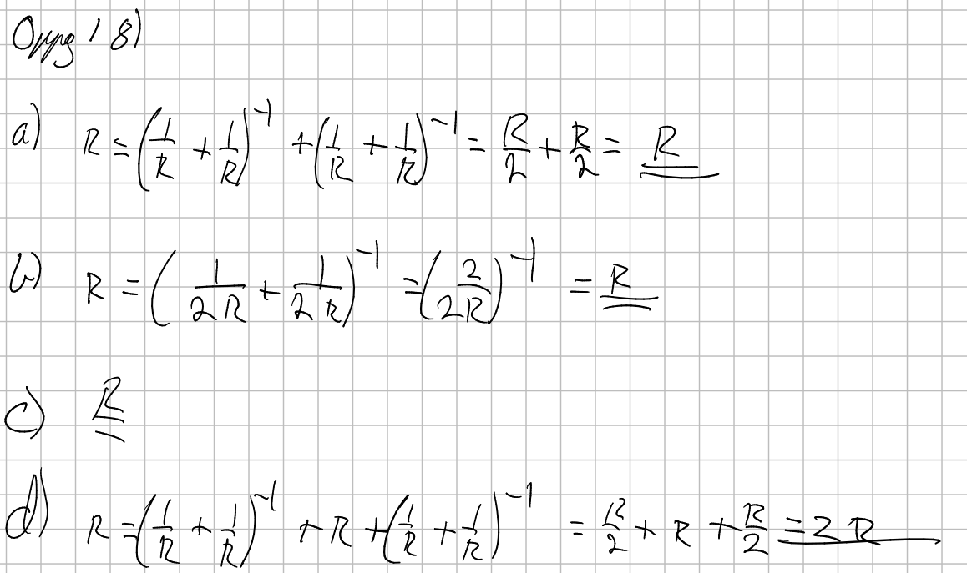

Oppgave 19
Det vil gå lik strøm i alle kretsene utenom i d) der strømmen vil bli halvert.

Oppgave 22
Høytalerne er representert om motstandene R_1

Oppgave 23

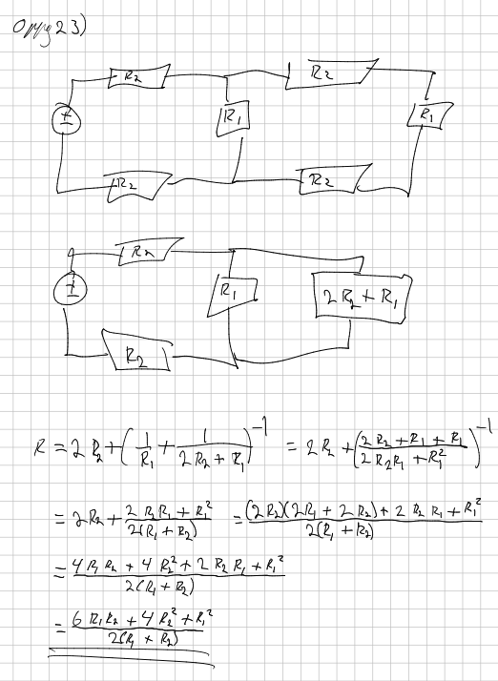

Oppgave 24)
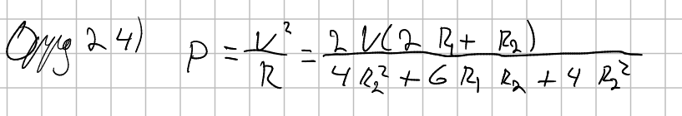

Oppgave 25 & 26)
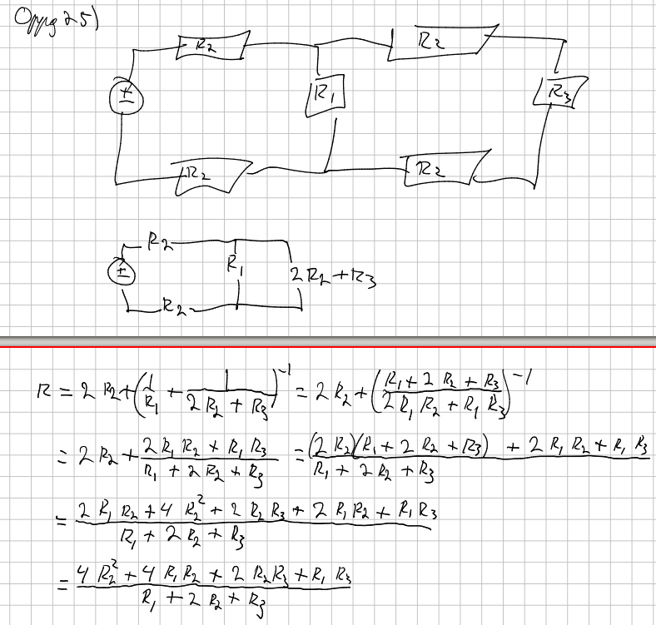

Oppgave 27)

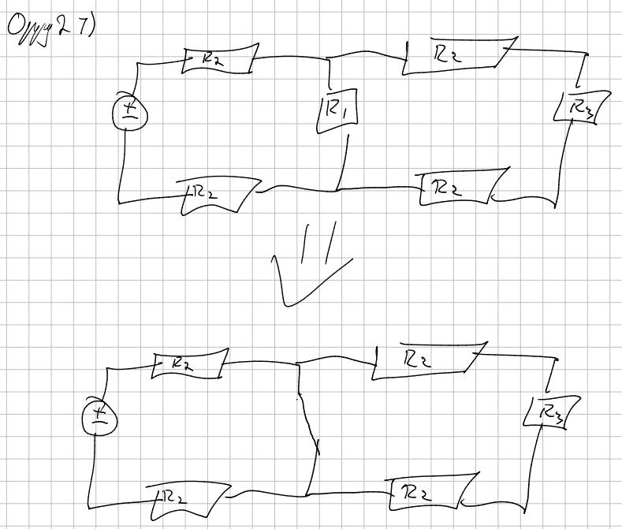

R_1 = 0 vil tilsvare att det er en ideel leder, fysisk så kan dette være at den er skrudd av eller att den er på, men spiller ingen lyd.

Oppgave 28)

R_1 -> uendelig kan være at den krever mer og mer strøm

